陕西省青少年科技创新大赛
参赛作品（研究报告）查重指南

第一步：在浏览器复制链接/www.cnki.net/，搜索进入知网官方页面。
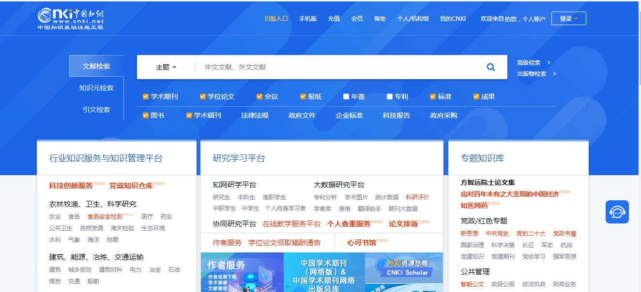

第二步：点击右上角“登录”，进入会员登录页面。
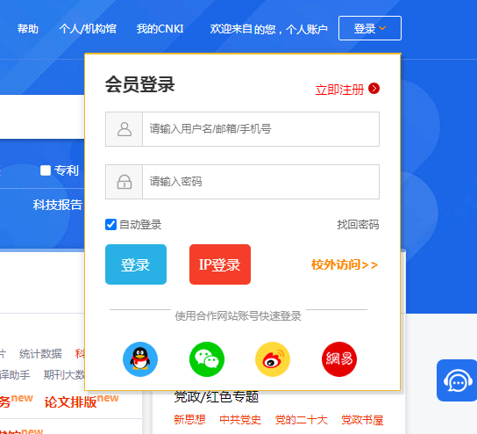

点击“立即注册”，填写信息注册账号，已有账号可填写账号、密码直接登录。账号注册成功后登录账号。
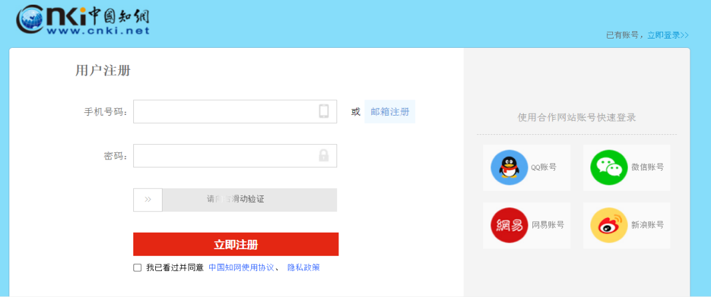

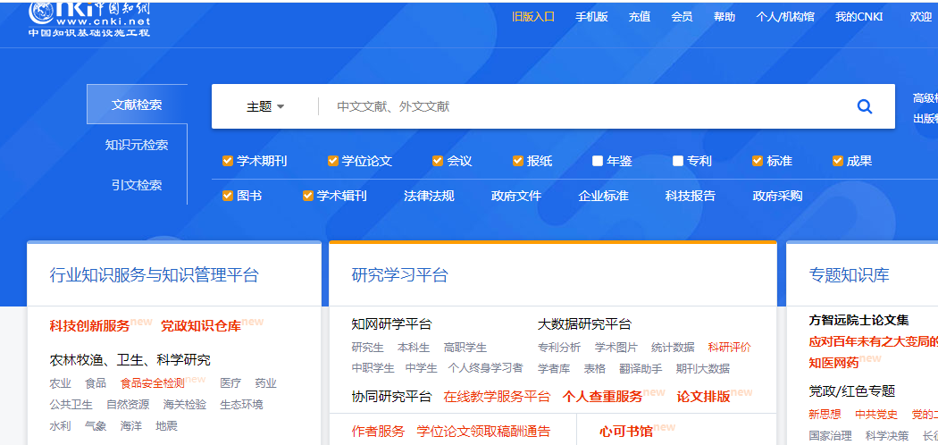

第三步：点击“个人查重服务”，进入知网个人查重服务页面，登录刚注册的账号。
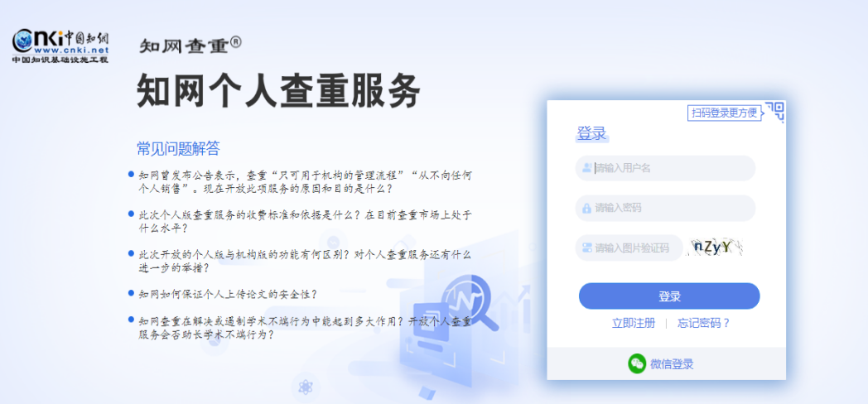

第四步：点击“上传待检测文档”，选择“点击”或者“直接拖拽文件至区域”。
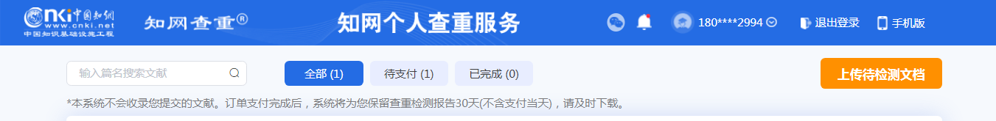

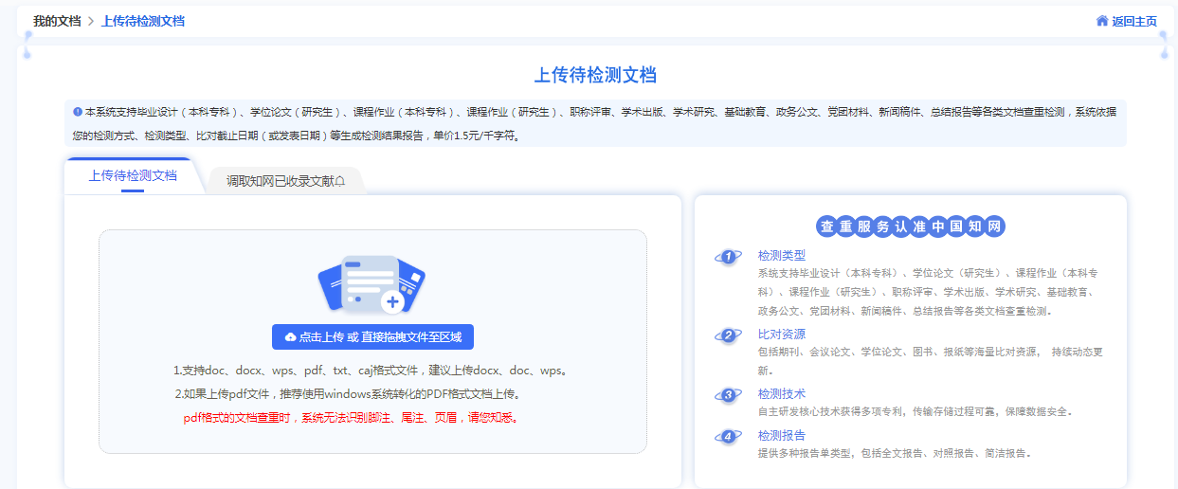

第五步：输入“篇名”、“作者”，检测类型选择“学术研究”,比对截止日期可选择查重当天的日期。填好后点击“已确认开始查重”。
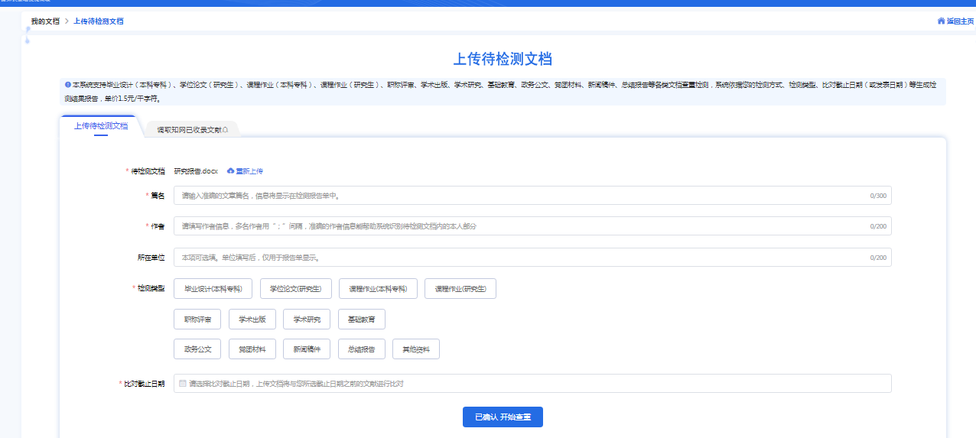

第六步：点击“付款并下载报告”进入支付页面，可选择微信或支付宝扫码付款。
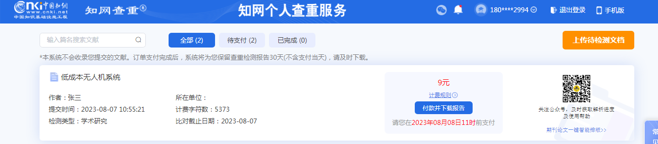

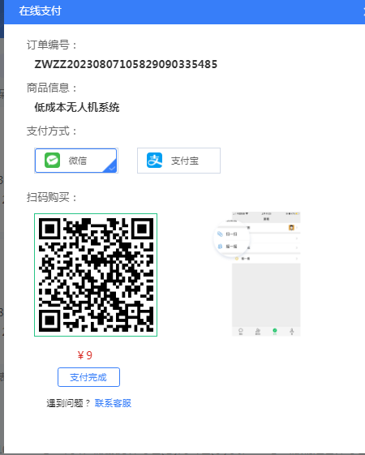

第七步：完成支付后，点击“对照报告”进行下载，选择文件保存位置。下载完成后可打开报告查看。
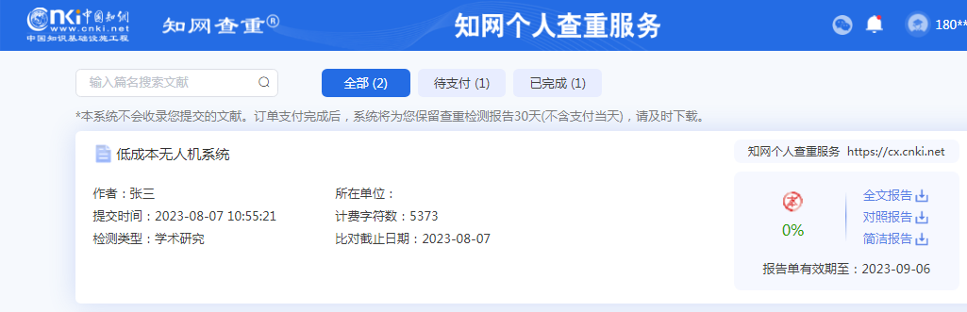

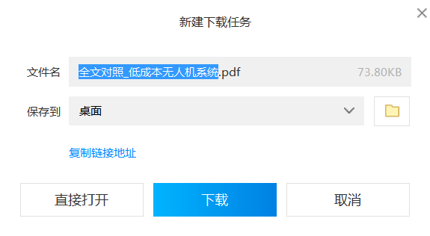

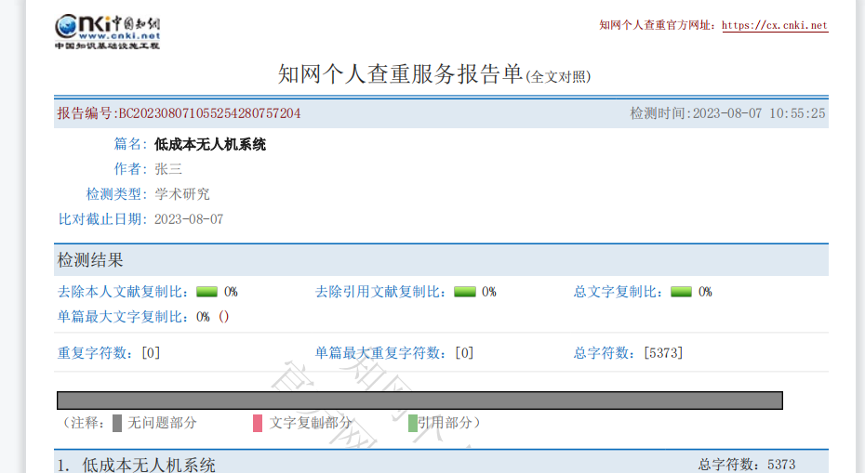

检测参赛作品(研究报告)其他注意事项：
一、检测的参赛作品（研究报告）须为Word文档格式，文档命名格式（根据研究报告实际情况任选其一）参照如下：
1.“篇名”。
2.“篇名_作者”。
3.“篇名_作者_发表日期”。
4.“篇名_作者_发表日期_发表刊物”。
5.“篇名_作者_发表日期_发表刊物_机构名称”，“机构名称”后有“_”，系统只提取到“机构名称”，“机构名称"后的信息不再提取。
二、文档命名注意事项：
1.“发表日期”的格式为“20180101”或“201801”，当只输入“年月”格式时，系统自动提取发表日期为该月前一天，例如“201901”则提取的发表日期为“20181231”。
“发表日期”格式错误，不能提取“发表日期”以及“发表日期”后的信息。
三、“发表日期”不填写时，须保持“作者”与“发表刊物”之间为“__”（连续下划线）才能提取“发表日期”后的信息，如“篇名_作者__发表刊物_机构名称。
四、查重结束后，在系统内生成文献报告单（查重检测结果重复率不得高于20%）。进行专业查重前，可先在免费网站上预查重了解研究报告查重率。
五、在系统内下载PDF格式的查重结果报告单（全文对照版），与其他申报材料一并提交。

